LENGUA MATERNA I

FASE DE PLANIFICACIÓN

JENNI MARCELA CARDENAS (Directora)

GRUPO: 551001_3

MARÍA PAULA [CHAVES PERDOMO](http://campus06.unad.edu.co/campus06_20152/user/view.php?id=611057&course=69) – Cód. 1020786400

MARITZA LILIANA MONTOYA PEÑALOZA – Cód. 528522020

UNIVERSIDAD NACIONAL ABIERTA Y A DISTANCIA

LICENCIATURA EN INGLÉS COMO LENGUA EXTRANJERA

BOGOTA D.C. 2015

**Organizador gráfico**

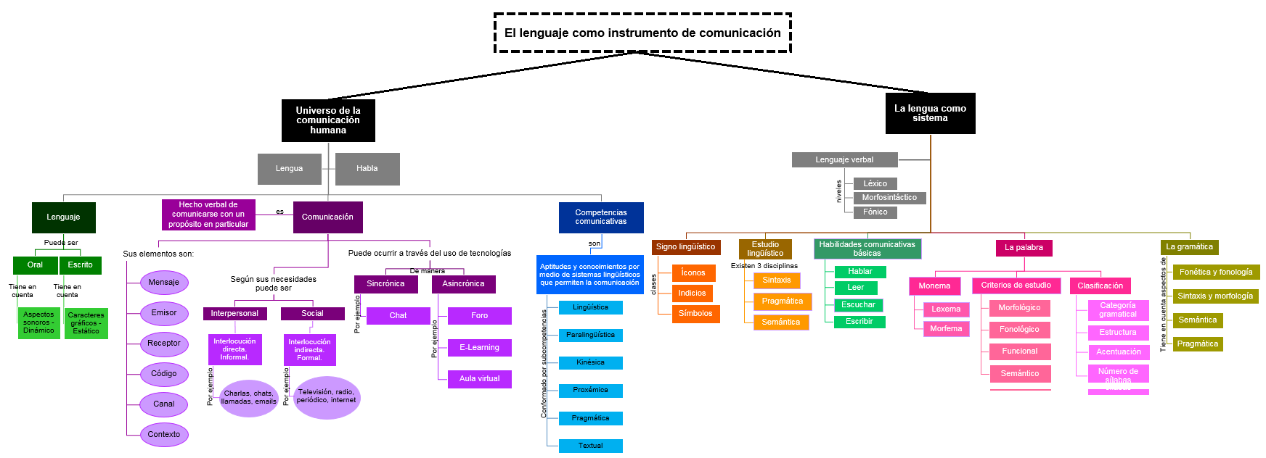

**Conclusiones**

Por medio del organizador gráfico pretendemos mostrar de forma dinámica y creativa algunos aspectos generales relacionados con la que podría considerarse la forma de comunicación más importante en nuestra sociedad: el lenguaje, específicamente, nuestra lengua materna. Teniendo en cuenta que el lenguaje es nuestro instrumento de comunicación, como estudiantes y futuros profesionales debemos estar altamente vinculados con su conceptualización y manejo, especialmente aquellos relacionados con la lengua y la palabra como elementos de comunicación conociendo que estos abarcan un extenso tema además de ser fundamentales en el ejercicio de transmitir y recibir información que a su vez nos permite mantener una convivencia en sociedad y por lo tanto avanzar en nuestro desarrollo humano y dentro de nuestras relaciones interpersonales. Lo anterior, nos dará la oportunidad de acceder a un mayor conocimiento y manejo del tema que nos permita tener un mejor desempeño dentro de nuestra etapa académica, con elementos básicos como en el caso de los lexemas y morfemas por medio de los cuales nuestras habilidades en escribir, leer, escuchar y hablar se irán perfeccionando a medida que vamos avanzando.